บทที่ 6
ผลการทดลอง

6.1 ซอฟต์แวร์ที่ใช้ในการทดลอง
6.1.1 mysql-4.1.7-win
6.1.2 mysql-connector-java-3.0.14-production
6.1.3 MySQL-Front
6.1.4 mysql-administrator-1.0.19-win
6.1.5 mysql-query-browser-1.1.6-win
6.1.6 Borland JBuilder

6.2 ค่าตัวแปรต่างๆใน MySQL
การทดลองที่ทำนี้จะทำบนพื้นฐานค่า default ของ MySQL ทั้งหมด ซึ่งมีค่าหลักๆดังต่อไปนี้
6.2.1 ตัวแปรทั่วไป (General Parameters)
Key buffer : 7 M
Sort buffer size : 256 K
6.2.2 ตัวแปรของตารางประเภท InnoDB (InnoDB Parameters)
Buffer Pool Size : 10 M
Add.mem Pool Size : 2 M
Log File Size : 10 M
Log Buffer Size : 1 M
6.2.3 ตัวแปรเกี่ยวกับประสิทธิภาพ (Performance)
Query cache limit : 1 M
Minimal size of result : 4096 K
Cache Size : 0 K
Cache type : Cache all queries except SELECT SQL_NO_CACHE

6.3 ตารางที่ใช้ในการทดลอง
6.3.1 ตารางที่ใช้ทดลอง และ index ของตาราง
1. ตาราง categories : 150 rows
PRIMARY : CategoryID
2. ตาราง customers : 3,800 rows
PRIMARY : CustomerID
3. ตาราง employees : 560 rows
PRIMARY : EmployeeID
4. ตาราง order_details : 355,000 rows
PRIMARY : OrderID, ProductID
fi0 : OrderID
fi1 : ProductID
5. ตาราง orders : 100,000 rows
PRIMARY : OrderID
fi0 : CustomerID
fi1 : EmployeeID
fi2 : ShipVia
6. ตาราง products : 12,400 rows
PRIMARY : ProductID
fi0 : CategoryID
fi1 : SupplierID
7. ตาราง shippers : 50 rows
PRIMARY : ShipperID
8. ตาราง suppliers : 1,200 rows
PRIMARY : SupplierID

6.3.2 ความสัมพันธ์ของตาราง

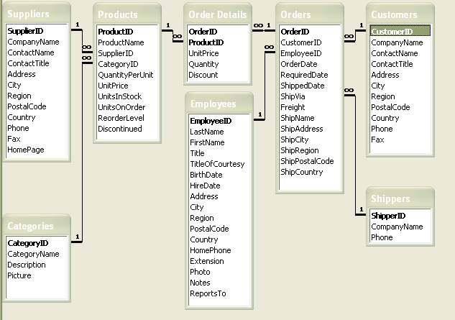
รูปที่ 6-1 ความสัมพันธ์ของตารางในการทดลอง

6.4 ผลการทดลองกับตารางประเภท InnoDB
6.4.1 การทดลองที่ 1
6.4.1.1 สมมติฐาน
การส่งคำสั่ง sql ที่มีการ query จำนวนแถว ของผลลัพธ์ที่มีการ join กันของตารางตั้งแต่ 2 ตารางขึ้นไป โดยไม่มีเงื่อนไขใน where ใน query เข้าไปรันที่ระบบจัดการฐานข้อมูล โดยให้ตารางที่มีจำนวน row ทั้งหมดน้อยที่สุด อยู่ทางด้านขวามือสุดแล้ว จะทำให้การระบบจัดการฐานข้อมูลทำการประมวลผลได้รวดเร็วยิ่งขึ้น

6.4.1.2 การทดลองแผนในการประมวลผล
ทำโดยการใช้คำสั่ง EXPLAIN
คำสั่งแรก คือ
EXPLAIN SELECT COUNT(*) FROM test8.shippers, test8.order_details;
ได้ผลลัพธ์ดังรูปที่ 6-2
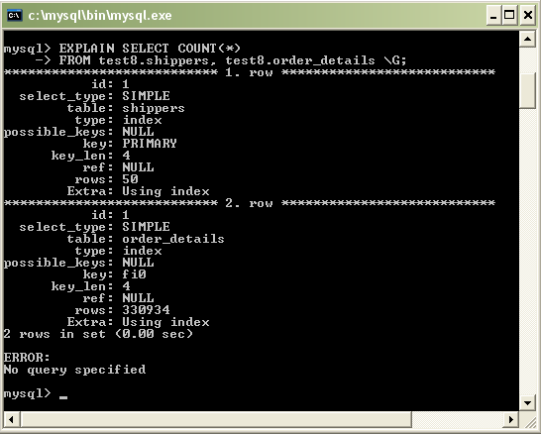
รูปที่ 6-2 แสดงการใช้ EXPLAIN กับคำสั่ง COUNT(*) โดยให้ตาราง shippers ขึ้นก่อน

คำสั่งที่สอง คือ
EXPLAIN SELECT COUNT(*) FROM test8.order_details, test8.shippers;
ได้ผลลัพธ์ดังรูปที่ 6-3

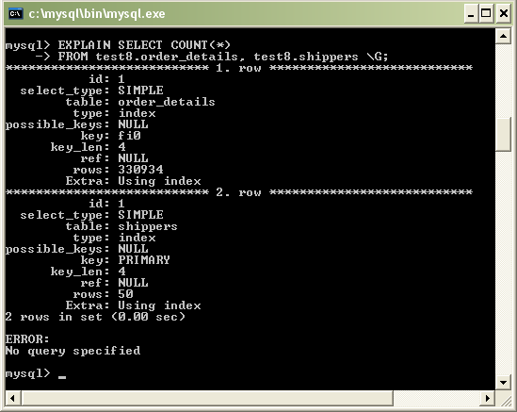
รูปที่ 6-3แสดงการใช้ EXPLAIN กับคำสั่ง COUNT โดยให้ตาราง order_details ขึ้นก่อน

จากการพิจารณาผลลัพธ์ที่ได้ทั้ง 2 อันตามรูปด้านบนแล้ว จะเห็นได้ว่า MySQL จะใช้ดัชนีมาช่วยในการjoin ตาราง และจะทำการ join ตาราง ตามลำดับที่อยู่ใน FROM

6.4.1.3 การจับเวลาในการประมวลผลก่อน ANAYZE TABLE
โดยส่งคำสั่งต่อไปนี้เข้าไปรันที่ระบบจัดการฐานข้อมูล
SELECT COUNT(*)
FROM test8.shippers, test8.order_details;
และ
SELECT COUNT(*)
FROM test8.orders_details, test8.shippers;
เมื่อทำการจับเวลาในการรันคำสั่งทั้ง 2 แล้ว ได้ค่าออกมาดังนี้
คำสั่งแรก : 19.52 19.61 19.64 19.50 24.45 (หน่วยเป็นวินาที)
คำสั่งสอง : 5.34 5.45 5.30 5.45 5.75 (หน่วยเป็นวินาที)

6.4.1.4 การทดลองกับโปรแกรมก่อน ANAYZE TABLE
จะได้ผลลัพธ์ดังรูปที่ 6-4
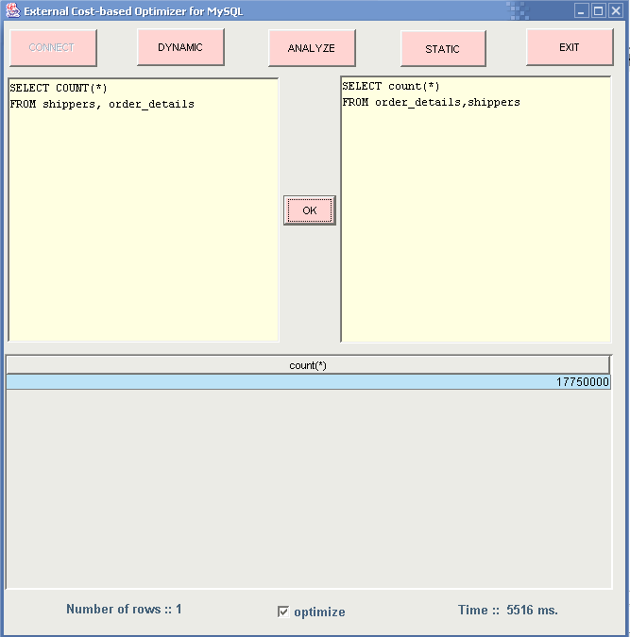
รูปที่ 6-4 แสดงการทำงานของโปรแกรมเมื่อส่งคำสั่ง COUNT(*)
6.4.1.5 การจับเวลาในการประมวลผลหลังจาก ANAYZE TABLE
โดยส่งคำสั่งต่อไปนี้เข้าไปรันที่ระบบจัดการฐานข้อมูล
SELECT COUNT(*)
FROM test8.shippers, test8.order_details;
และ
SELECT COUNT(*)
FROM test8.orders_details, test8.shippers;
เมื่อทำการจับเวลาในการรันคำสั่งทั้ง 2 แล้ว ได้ค่าออกมาดังนี้
คำสั่งแรก : 1.50 1.52 1.52 1.55 1.55 (หน่วยเป็นวินาที)
คำสั่งสอง : 1.41 1.41 1.39 1.41 1.39 (หน่วยเป็นวินาที)

6.4.1.6 การทดลองกับโปรแกรมหลังจาก ANAYZE TABLE
จะได้ผลลัพธ์ของคำสั่งที่ยังไม่ผ่านการ optimize แล้ว ดังรูปที่ 6-5
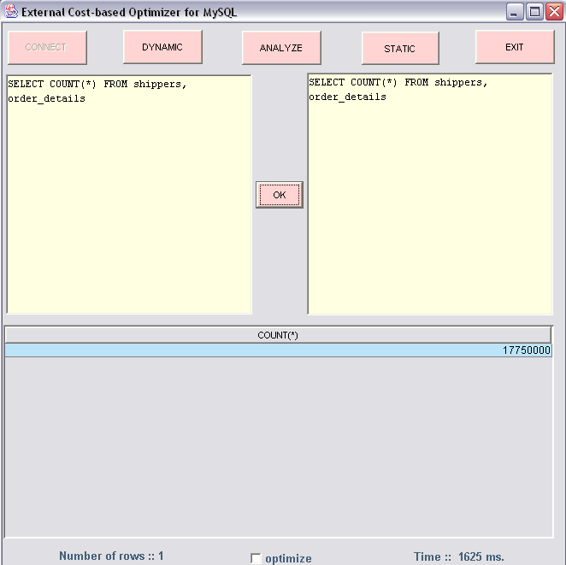
รูปที่ 6-5 แสดงการทำงานของโปรแกรมเมื่อส่งคำสั่ง COUNT(*) หลังจาก ANALYZE TABLEF
โดยไม่ผ่านการ optimize

จะได้ผลลัพธ์ดังรูปที่ 6-6
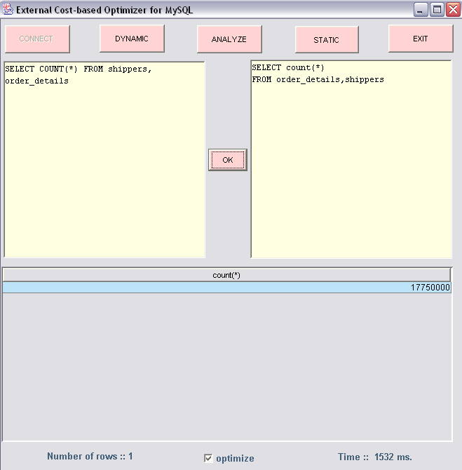
รูปที่ 6-6 แสดงการทำงานของโปรแกรมเมื่อส่งคำสั่ง COUNT(*) หลังจาก ANALYZE TABLE

6.4.2 การทดลองที่ 2
6.4.2.1 สมมติฐาน
การส่งคำสั่ง sql ที่มีการ query ที่ใช้ข้อมูลจากตารางเดียว และใน where นั้นมีการใช้คำสั่ง OR เพื่อหาค่าที่อยู่ในคอลัมน์เดียวกันหลายๆอัน ซึ่งคอลัมน์นี้ไม่ได้มีการกำหนด index เอาไว้ โดยเงื่อนไขใน OR นั้นเป็นการใช้ “=” จะสามารถใช้คำสั่ง IN เข้ามาแทนคำสั่ง OR ได้ และจะทำให้การประมวลผลรวดเร็วยิ่งขึ้น

6.4.2.2 การทดลองแผนในการประมวลผล
ทำโดยการใช้คำสั่ง EXPLAIN
คำสั่งแรก คือ
EXPLAIN SELECT * FROM test8.products
WHERE UnitsInstock = 132 OR UnitsInstock = 197 OR UnitsInstock = 140
OR UnitsInstock = 208 OR UnitsInstock = 1104 OR UnitsInstock = 58
OR UnitsInstock = 624 OR UnitsInstock = 587 OR UnitsInstock = 1203;
และ
EXPLAIN SELECT * FROM test8.products
WHERE UnitsInstock IN (132, 197, 140, 208, 1104, 58, 624, 587, 1203);
ได้ผลลัพธ์ที่เหมือนกันดังรูปที่ 6-7
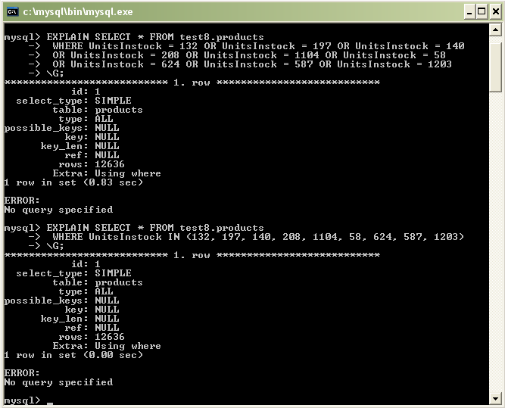
รูปที่ 6-7 แสดงการใช้ EXPLAIN กับคำสั่ง IN และ OR บนคอลัมน์ที่ไม่ใช่ดัชนี

6.4.2.3 การจับเวลาในการประมวลผลก่อน ANALYZE TABLE
โดยส่งคำสั่งต่อไปนี้เข้าไปรันที่ระบบจัดการฐานข้อมูล และใช้ข้อมูลในตาราง products ซึ่งอยู่ในฐานข้อมูลชื่อ test (190,000 rows)
SELECT * FROM test.products
WHERE UnitsInstock = 132 OR UnitsInstock = 197 OR UnitsInstock = 140
OR UnitsInstock = 208 OR UnitsInstock = 1104 OR UnitsInstock = 58
OR UnitsInstock = 624 OR UnitsInstock = 587 OR UnitsInstock = 1203;
และ
SELECT * FROM test.products
WHERE UnitsInstock IN (132, 197, 140, 208, 1104, 58, 624, 587, 1203);
เมื่อทำการจับเวลาในการรันคำสั่งทั้ง 2 แล้ว ได้ค่าออกมาดังนี้
คำสั่งแรก : 3.28 0.89 0.86 1.08 0.91 (หน่วยเป็นวินาที)
คำสั่งสอง : 0.77 0.81 0.80 0.77 0.78 (หน่วยเป็นวินาที)

6.4.2.4 การทดลองกับโปรแกรมก่อน ANALYZE TABLE
ได้ผลลัพธ์ดังรูปที่ 6-8
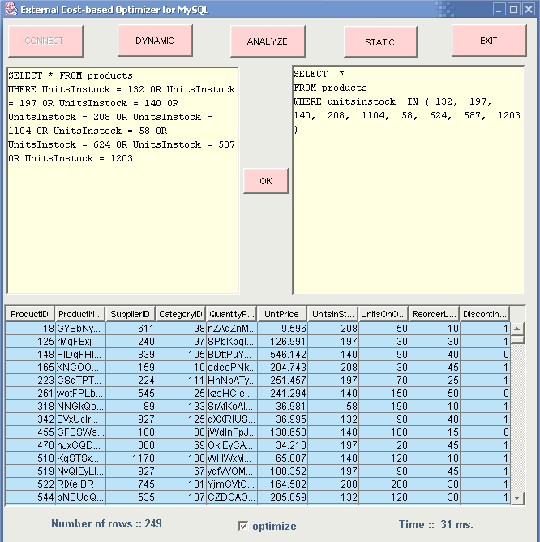
รูปที่ 6-8 แสดงการทำงานของโปรแกรมเมื่อใช้คำสั่ง IN(... )แทน OR

6.4.2.5 การจับเวลาในการประมวลผลหลังจาก ANAYZE TABLE
โดยส่งคำสั่งต่อไปนี้เข้าไปรันที่ระบบจัดการฐานข้อมูล
SELECT * FROM products WHERE UnitsInstock = 132
OR UnitsInstock = 197 OR UnitsInstock = 140 OR UnitsInstock = 208 OR UnitsInstock = 1104
OR UnitsInstock = 58 OR UnitsInstock = 624 OR UnitsInstock = 725 OR UnitsInstock = 750
OR UnitsInstock = 802 OR UnitsInstock = 830 OR UnitsInstock = 856 OR UnitsInstock = 894
OR UnitsInstock = 936 OR UnitsInstock = 1009 OR UnitsInstock = 1120 OR UnitsInstock = 1136
และ

SELECT * FROM products
WHERE UnitsInstock in (132,197,140,208,1104,58,624,725,750,802,830,856,894,
936,1009,1120,1136)
เมื่อทำการจับเวลาในการรันคำสั่งทั้ง 2 แล้ว ได้ค่าออกมาดังนี้
คำสั่งแรก : 0.17 0.05 0.03 0.05 0.03 (หน่วยเป็นวินาที)
คำสั่งสอง : 0.03 0.02 0.02 0.03 0.02 (หน่วยเป็นวินาที)

6.4.2.6 การทดลองกับโปรแกรมหลังจาก ANAYZE TABLE
จะได้ผลลัพธ์ของคำสั่งที่ยังไม่ผ่านการ optimize แล้ว ดังรูปที่ 6-9
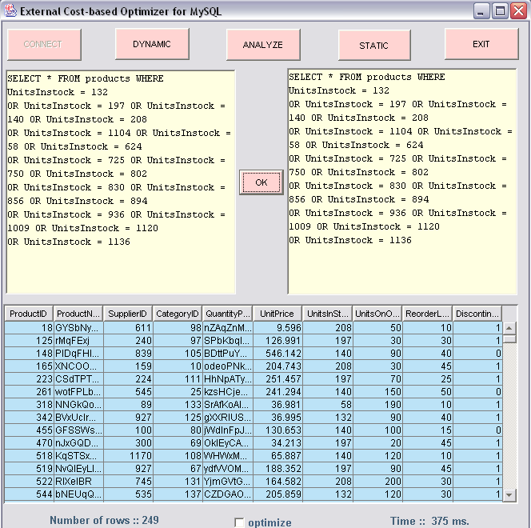
รูปที่ 6-9 แสดงการทำงานของโปรแกรมเมื่อใช้คำสั่ง IN(... )แทน OR หลังจาก ANALYZE TABLE
โดยไม่มีการ optimize

และจะได้ผลลัพธ์ของการรันรูปแบบคำสั่งที่ผ่านการ optimize แล้ว ดังรูปที่ 6-10
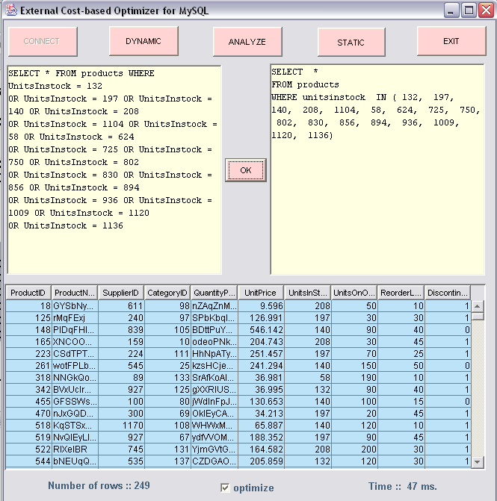
รูปที่ 6-10 แสดงการทำงานของโปรแกรมเมื่อใช้คำสั่ง IN(... )แทน OR หลังจาก ANALYZE TABLE

สำหรับการใช้คำสั่ง OR บนคอลัมน์ที่มีการกำหนด index นั้น เมื่อทำการ EXPLAIN ดูจะได้ข้อมูลดังนี้

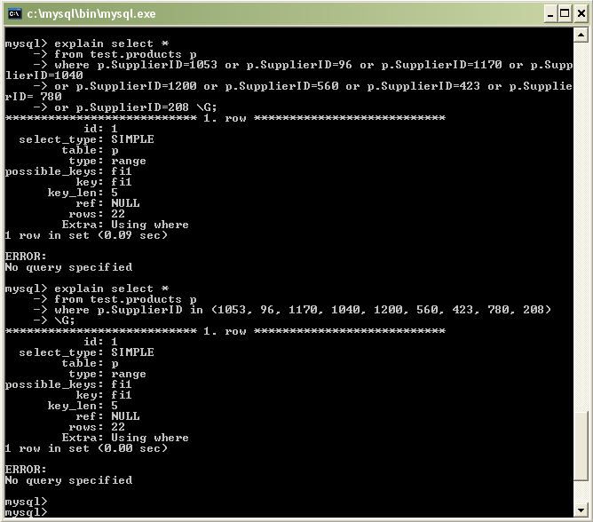
รูปที่ 6-11 แสดงคำสั่ง EXPLAIN การใช้ IN(…) และ OR บนคอลัมน์ที่มีดัชนี

ซึ่งในเวลาที่จับได้จากการรันคำสั่งทั้ง 2 นี้ไม่สามารถนำมาวิเคราะห์ได้ เนื่องจาก เวลาที่ใช้นั้นน้อยมากจนไม่เห็นความแตกต่าง (0.00 วินาที)

6.4.3 การทดลองที่ 3
6.4.3.1 สมมติฐาน
การส่งคำสั่ง sql ที่มีการรวมตารางตั้งแต่ 2 ตารางขี้นไป ซึ่งใน where ไม่มีเงื่อนไขใดๆนั้น ( การรวมตารางแบบคาร์ทีเชียน ) MySQL จะทำการรวมตารางโดยเริ่มรวมจากตารางที่มีจำนวน row น้อยไปหาจำนวน row ที่มีจำนวนมาก ดังนั้นจึงมีการนำคำสั่ง STRAIGHT_JOIN เข้ามาบังคับลำดับในการรวมตารางให้มีลำดับจากน้อยไปมาก ทำให้ MySQL ไม่ต้องทำการประมวลผลในการหาแผนการในการรวมตาราง ซึ่งในการทดลองนี้ยังไม่มีการลองรันจริงจึงยังไม่มีการเปรียบเทียบเวลาของคำสั่งก่อน และหลังการ optimize

6.4.3.2 การทดลองแผนในการประมวลผล
ทำโดยการใช้คำสั่ง EXPLAIN ดังนี้คือ
EXPLAIN SELECT *
FROM test8.orders, test8.products, test8.order_details;
ได้ผลลัพธ์ที่เหมือนกันดังรูปที่ 6-12
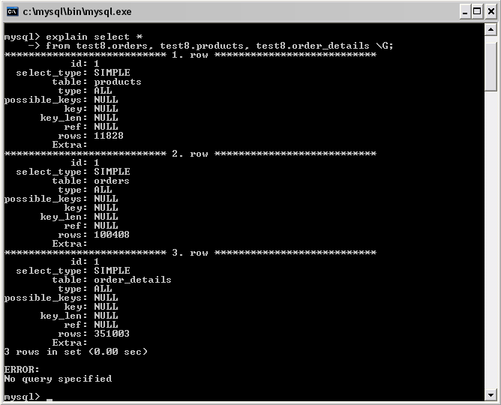
รูปที่ 6-12 แสดงคำสั่ง EXPLAIN กับการรวมตารางแบบคาร์ทีเชียน

6.4.3.3 การทดลองกับโปรแกรม
ได้ผลลัพธ์ดังรูปที่ 6-13
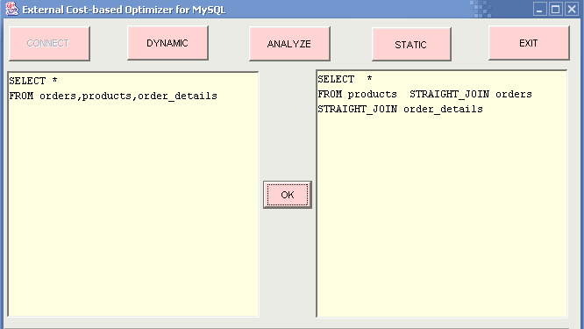
รูปที่ 6-13 แสดงการประมวลผลด้วย STRAIGHT_JOIN
6.5 ผลการทดลองกับตารางประเภทอื่นๆ ของ MySQL
เป็นการทดลองโดยใช้ฐานข้อมูลเดียวกัน และวิธีการเดียวกันทั้งหมด แต่ได้ส่งคำสั่ง ALTER TABLE ซึ่ง syntax ของคำสั่งเป็นดังนี้
ALTER TABLE table_name TYPE = table_type
เช่น ALTER TABLE orders TYPE = MyISAM จะเป็นการเปลี่ยนตารางชื่อ orders ให้เป็นตารางประเภท MyISAM ซึ่งการเปลี่ยนประเภทของตารางให้เป็นประเภทต่างๆ ก็เพื่อทดลองหาประเภทตารางที่เหมาะสมที่สุดกับ query แต่ละแบบ ซึ่งถ้าสามารถเลือกประเภทของตารางให้เหมาะสมกับ query ที่ใช้เป็นประจำแล้ว จะช่วยให้เวลาในการประมวลผลคำสั่งรวดเร็วยิ่งขึ้น
6.5.1 การทดลองในกรณีของ COUNT(*)
เป็นกรณีที่มีการส่งคำสั่ง sql เพื่อ query หาจำนวนแถวของผลลัพธ์ที่มีการ join กันของตารางตั้งแต่ 2 ตารางขึ้นไป โดยไม่มีเงื่อนไขใน where เข้าไปรันที่ระบบจัดการฐานข้อมูล ซึ่งในการทดลองนี้ จะใช้ query ดังนี้
SELECT COUNT(*) FROM test8.shippers, test8.order_details;
และ
SELECT COUNT(*) FROM test8.order_details, test8.shippers;
ซึ่งคำสั่งที่ 2 จะอยู่ในรูปแบบที่ผ่านการ optimize เรียบร้อยแล้ว โดยจะได้ผลการทดลองดังต่อไปนี้
6.5.1.1 ผลการทดลองกับ MyISAM
เมื่อทำการจับเวลาในการรันคำสั่งทั้งสองก่อนสั่ง ANALYZE TABLE แล้ว ได้ค่าออกมาดังนี้
คำสั่งแรก : 0.0223 0.0300 0.0179 0.0017 0.0216 (หน่วยเป็นวินาที)
คำสั่งสอง : 0.0018 0.0218 0.0169 0.0017 0.0017 (หน่วยเป็นวินาที)
เมื่อทำการจับเวลาในการรันคำสั่งทั้งสองหลังจากสั่ง ANALYZE TABLE แล้ว ได้ค่าออกมาดังนี้
คำสั่งแรก : 0.0763 0.0064 0.0243 0.0138 0.0261 (หน่วยเป็นวินาที)
คำสั่งสอง : 0.0226 0.0362 0.0017 0.0016 0.0310 (หน่วยเป็นวินาที)
เมื่อใช้คำสั่ง EXPLAIN กับคำสั่งแรก คือ
EXPLAIN SELECT COUNT(*) FROM test8.shippers, test8.order_details;
จะได้ผลลัพธ์ คือ 'SIMPLE', ' ', ' ', ' ', ' ', ' ', 'Select tables optimized away'
เมื่อใช้คำสั่ง EXPLAIN กับคำสั่งที่สอง คือ
EXPLAIN SELECT COUNT(*) FROM test8.order_details, test8.shippers;
จะได้ผลลัพธ์ คือ 'SIMPLE', ' ', ' ', ' ', ' ', ' ', 'Select tables optimized away' ซึ่งจะเหมือนกับผลลัพธ์ของคำสั่งแรก เนื่องจากในตารางประเภท MyISAM นั้น การประมวลผล COUNT(*) ของตาราง โดยไม่มี WHERE จะถูกนำมาโดยตรงจากตารางข้อมูลของ MyISAM เลย ดังนั้นจึงไม่ต้องมีการ optimize หรือการทำงานกับฐานข้อมูลจริงๆ
6.5.1.2 ผลการทดลองกับ ISAM
เมื่อทำการจับเวลาในการรันคำสั่งทั้งสองก่อนสั่ง ANALYZE TABLE แล้ว ได้ค่าออกมาดังนี้
คำสั่งแรก : 1.63 1.56 1.53 1.58 1.58 (หน่วยเป็นวินาที)
คำสั่งสอง : 1.44 1.49 1.45 1.52 1.45 (หน่วยเป็นวินาที)

เมื่อทำการจับเวลาในการรันคำสั่งทั้งสองหลังจากสั่ง ANALYZE TABLE แล้ว ได้ค่าออกมาดังนี้
คำสั่งแรก : 2.34 2.33 2.25 2.25 2.27 (หน่วยเป็นวินาที)
คำสั่งสอง : 1.61 1.59 1.56 1.58 1.73 (หน่วยเป็นวินาที)
เมื่อใช้คำสั่ง EXPLAIN กับคำสั่งแรก จะได้ผลลัพธ์ คือ
1, 'SIMPLE', 'shippers' , 'index', '', 'PRIMARY', 4, '', 50 , 'Using index'
1, 'SIMPLE', 'order_details', 'index', '', 'fi0' , 4, '', 355176, 'Using index'
เมื่อใช้คำสั่ง EXPLAIN กับคำสั่งที่สอง จะได้ผลลัพธ์ คือ
1, 'SIMPLE', 'order_details', 'index', '', 'fi0' , 4, '', 355176, 'Using index'
1, 'SIMPLE', 'shippers' , 'index', '', 'PRIMARY', 4, '', 50 , 'Using index'
พบว่ายังคงมีแผนในการประมวลผลเหมือนกับตารางประเภท InnoDB
6.5.1.3 ผลการทดลองกับ BDB
เมื่อทำการจับเวลาในการรันคำสั่งทั้งสองก่อนสั่ง ANALYZE TABLE แล้ว ได้ค่าออกมาดังนี้
คำสั่งแรก : 1.59 1.70 1.63 1.64 1.61 (หน่วยเป็นวินาที)
คำสั่งสอง : 1.44 1.42 1.44 1.44 1.45 (หน่วยเป็นวินาที)
เมื่อทำการจับเวลาในการรันคำสั่งทั้งสองหลังจากสั่ง ANALYZE TABLE แล้ว ได้ค่าออกมาดังนี้
คำสั่งแรก : 1.84 1.67 1.67 1.69 1.78 (หน่วยเป็นวินาที)
คำสั่งสอง : 1.53 1.45 1.49 1.44 1.20 (หน่วยเป็นวินาที)
เมื่อใช้คำสั่ง EXPLAIN กับคำสั่งแรก จะได้ผลลัพธ์ คือ
1, 'SIMPLE', 'shippers' , 'index', '', 'PRIMARY', 4, '', 50 , 'Using index'
1, 'SIMPLE', 'order_details', 'index', '', 'fi0' , 4, '', 355176, 'Using index'
เมื่อใช้คำสั่ง EXPLAIN กับคำสั่งที่สอง จะได้ผลลัพธ์ คือ
1, 'SIMPLE', 'order_details', 'index', '', 'fi0' , 4, '', 355176, 'Using index'
1, 'SIMPLE', 'shippers' , 'index', '', 'PRIMARY', 4, '', 50 , 'Using index'
พบว่ายังคงมีแผนในการประมวลผลเหมือนกับตารางประเภท InnoDB
6.5.1.4 ผลการทดลองกับ NDB
เมื่อทำการจับเวลาในการรันคำสั่งทั้งสองก่อนสั่ง ANALYZE TABLE แล้ว ได้ค่าออกมาดังนี้
คำสั่งแรก : 1.92 1.81 1.89 1.86 1.89 (หน่วยเป็นวินาที)
คำสั่งสอง : 1.58 1.58 1.58 1.58 1.56 (หน่วยเป็นวินาที)
เมื่อทำการจับเวลาในการรันคำสั่งทั้งสองหลังจากสั่ง ANALYZE TABLE แล้ว ได้ค่าออกมาดังนี้
คำสั่งแรก : 1.67 1.69 1.69 1.72 1.63 (หน่วยเป็นวินาที)
คำสั่งสอง : 1.52 1.53 1.45 1.52 1.52 (หน่วยเป็นวินาที)
เมื่อใช้คำสั่ง EXPLAIN กับคำสั่งแรก จะได้ผลลัพธ์ คือ
1, 'SIMPLE', 'shippers' , 'index', '', 'PRIMARY', 4, '', 50 , 'Using index'
1, 'SIMPLE', 'order_details', 'index', '', 'fi0' , 4, '', 355176, 'Using index'
เมื่อใช้คำสั่ง EXPLAIN กับคำสั่งที่สอง จะได้ผลลัพธ์ คือ
1, 'SIMPLE', 'order_details', 'index', '', 'fi0' , 4, '', 355176, 'Using index'
1, 'SIMPLE', 'shippers' , 'index', '', 'PRIMARY', 4, '', 50 , 'Using index'
พบว่ายังคงมีแผนในการประมวลผลเหมือนกับตารางประเภท InnoDB

6.5.2 การทดลองในกรณีของ IN(…) แทนที่ OR
เป็นกรณีที่มีการส่งคำสั่ง sql ที่มีการ query ที่ใช้ข้อมูลจากตารางเดียว และใน where นั้นมีการใช้คำสั่ง OR เพื่อหาค่าที่อยู่ในคอลัมน์เดียวกันหลายๆอัน ซึ่งคอลัมน์นี้ไม่ได้มีการกำหนด index เอาไว้ เข้าไปรันที่ระบบจัดการฐานข้อมูล ซึ่งในการทดลองนี้ จะใช้ query ดังนี้
SELECT * FROM test8.products
WHERE UnitsInstock = 132 OR UnitsInstock = 197 OR UnitsInstock = 140
OR UnitsInstock = 208 OR UnitsInstock = 1104 OR UnitsInstock = 58
OR UnitsInstock = 624 OR UnitsInstock = 587 OR UnitsInstock = 1203;
และ
SELECT * FROM test8.products
WHERE UnitsInstock IN (132, 197, 140, 208, 1104, 58, 624, 587, 1203);
ซึ่งคำสั่งที่ 2 จะอยู่ในรูปแบบที่ผ่านการ optimize เรียบร้อยแล้ว โดยจะได้ผลการทดลองดังต่อไปนี้
6.5.2.1 ผลการทดลองกับ MyISAM
เมื่อทำการจับเวลาในการรันคำสั่งทั้งสองก่อนสั่ง ANALYZE TABLE แล้ว ได้ค่าออกมาดังนี้
คำสั่งแรก : 0.06 0.05 0.06 0.05 0.05 (หน่วยเป็นวินาที)
คำสั่งสอง : 0.03 0.03 0.03 0.01 0.03 (หน่วยเป็นวินาที)
เมื่อทำการจับเวลาในการรันคำสั่งทั้งสองหลังจากสั่ง ANALYZE TABLE แล้ว ได้ค่าออกมาดังนี้
คำสั่งแรก : 0.05 0.05 0.03 0.05 0.05 (หน่วยเป็นวินาที)
คำสั่งสอง : 0.03 0.03 0.03 0.02 0.03 (หน่วยเป็นวินาที)
เมื่อใช้คำสั่ง EXPLAIN กับทั้งสองคำสั่งจะได้ผลลัพธ์เหมือนกัน และเหมือนกับตารางประเภท InnoDB ด้วย นั่นคือ
1, 'SIMPLE', 'products', 'ALL', '', '', , '', 12400, 'Using where'
6.5.2.2 ผลการทดลองกับ ISAM
เมื่อทำการจับเวลาในการรันคำสั่งทั้งสองก่อนสั่ง ANALYZE TABLE แล้ว ได้ค่าออกมาดังนี้
คำสั่งแรก : 0.05 0.03 0.05 0.05 0.03 (หน่วยเป็นวินาที)
คำสั่งสอง : 0.03 0.03 0.03 0.01 0.03 (หน่วยเป็นวินาที)
เมื่อทำการจับเวลาในการรันคำสั่งทั้งสองหลังจากสั่ง ANALYZE TABLE แล้ว ได้ค่าออกมาดังนี้
คำสั่งแรก : 0.03 0.03 0.05 0.05 0.05 (หน่วยเป็นวินาที)
คำสั่งสอง : 0.03 0.03 0.03 0.03 0.02 (หน่วยเป็นวินาที)
เมื่อใช้คำสั่ง EXPLAIN กับทั้งสองคำสั่งจะได้ผลลัพธ์เหมือนกัน และเหมือนกับตารางประเภท InnoDB ด้วย นั่นคือ
1, 'SIMPLE', 'products', 'ALL', '', '', , '', 12400, 'Using where'
6.5.2.3 ผลการทดลองกับ BDB
เมื่อทำการจับเวลาในการรันคำสั่งทั้งสองก่อนสั่ง ANALYZE TABLE แล้ว ได้ค่าออกมาดังนี้
คำสั่งแรก :0.17 0.03 0.03 0.0188 0.0147 (หน่วยเป็นวินาที)
คำสั่งสอง : 0.03 0.03 0.03 0.0204 0.0160 (หน่วยเป็นวินาที)
เมื่อทำการจับเวลาในการรันคำสั่งทั้งสองหลังจากสั่ง ANALYZE TABLE แล้ว ได้ค่าออกมาดังนี้
คำสั่งแรก : 0.05 0.05 0.05 0.05 0.05 (หน่วยเป็นวินาที)
คำสั่งสอง : 0.03 0.01 0.02 0.03 0.03 (หน่วยเป็นวินาที)
เมื่อใช้คำสั่ง EXPLAIN กับทั้งสองคำสั่งจะได้ผลลัพธ์เหมือนกัน และเหมือนกับตารางประเภท InnoDB ด้วย นั่นคือ
1, 'SIMPLE', 'products', 'ALL', '', '', , '', 12400, 'Using where'
6.5.2.4 ผลการทดลองกับ NDB
เมื่อทำการจับเวลาในการรันคำสั่งทั้งสองก่อนสั่ง ANALYZE TABLE แล้ว ได้ค่าออกมาดังนี้
คำสั่งแรก : 0.19 0.03 0.03 0.03 0.03 (หน่วยเป็นวินาที)
คำสั่งสอง : 0.03 0.03 0.03 0.02 0.03 (หน่วยเป็นวินาที)
เมื่อทำการจับเวลาในการรันคำสั่งทั้งสองหลังจากสั่ง ANALYZE TABLE แล้ว ได้ค่าออกมาดังนี้
คำสั่งแรก : 0.03 0.05 0.05 0.05 0.03 (หน่วยเป็นวินาที)
คำสั่งสอง : 0.03 0.03 0.03 0.03 0.03 (หน่วยเป็นวินาที)
เมื่อใช้คำสั่ง EXPLAIN กับคำสั่งแรก จะได้ผลลัพธ์ คือ
1, 'SIMPLE', 'shippers' , 'index', '', 'PRIMARY', 4, '', 50 , 'Using index'
1, 'SIMPLE', 'order_details', 'index', '', 'fi0' , 4, '', 355176, 'Using index'
เมื่อใช้คำสั่ง EXPLAIN กับคำสั่งที่สอง จะได้ผลลัพธ์ คือ
1, 'SIMPLE', 'order_details', 'index', '', 'fi0' , 4, '', 355176, 'Using index'
1, 'SIMPLE', 'shippers' , 'index', '', 'PRIMARY', 4, '', 50 , 'Using index'
พบว่ายังคงมีแผนในการประมวลผลเหมือนกับตารางประเภท InnoDB

6.5.3 การทดลองในกรณีของ Catesian Product
เป็นกรณีที่มีการส่งคำสั่ง sql ที่มีการรวมตารางตั้งแต่ 2 ตารางขี้นไป ซึ่งใน where ไม่มีเงื่อนไขใดๆเลย ( การรวมตารางแบบคาร์ทีเชียน ) ซึ่งในการทดลองนี้ จะใช้ query ดังนี้
SELECT * FROM test8.orders, test8.products, test8.order_details;
และ
SELECT * FROM test8.orders, test8.order_details, test8.products;
โดยตาราง products, orders และ order_details มีจำนวนแถวเท่ากับ 12400, 100000 และ 355176 แถว ตามลำดับ โดยจะได้ผลการทดลองดังต่อไปนี้
6.5.3.1 ผลการทดลองกับ MyISAM, ISAM, BDB และ NDB
จากการทดลองกับตารางประเภทต่างๆ ของ MYSQL กับกรณีนี้นั้น จะได้แผนการในการประมวลผลเดียวกัน นั่นคือ
เมื่อใช้คำสั่ง EXPLAIN กับคำสั่งแรก จะได้ผลลัพธ์ คือ
1, 'SIMPLE', 'products' , 'ALL', '', '', '', 12400 , ''
1, 'SIMPLE', 'orders' , 'ALL', '', '', '', 100000, ''
1, 'SIMPLE', 'order_details', 'ALL', '', '', '', 355000, ''
เมื่อใช้คำสั่ง EXPLAIN กับคำสั่งที่สอง จะได้ผลลัพธ์ คือ
1, 'SIMPLE', 'products' , 'ALL', '', '', '', 12400 , ''
1, 'SIMPLE', 'orders' , 'ALL', '', '', '', 100000, ''
1, 'SIMPLE', 'order_details', 'ALL', '', '', '', 355000, ''
พบว่ายังคงมีแผนในการประมวลผลเหมือนกันทั้งสองคำสั่ง และเหมือนกันกับตารางประเภท InnoDB ด้วย

6.6 โหมดในการสแกนไฟล์
เป็นการนำการประมวลผลทั้งสามวิธีที่ได้ทดลองไปแล้วมาใช้ในการประมวลผลไฟล์ของผู้ใช้ โดยโปรแกรมจะสแกนไฟล์ของผู้ใช้ เพื่อหาคำสั่ง sql ที่จะ query หาผลลัพธ์จากฐานข้อมูล แล้วทำการประมวลผลตามวิธีทั้งสาม โดยผลลัพธ์ในการทำงานของโปรแกรมจะเป็นดังรูป 6-12 โดยฟิลด์ข้อความฝั่งซ้ายจะแสดงข้อความในไฟล์ของผู้ใช้ก่อนการประมวลผล และฟิลด์ข้อความฝั่งขวาจะแสดงข้อความในไฟล์หลังจากทำการประมวลผลแล้ว

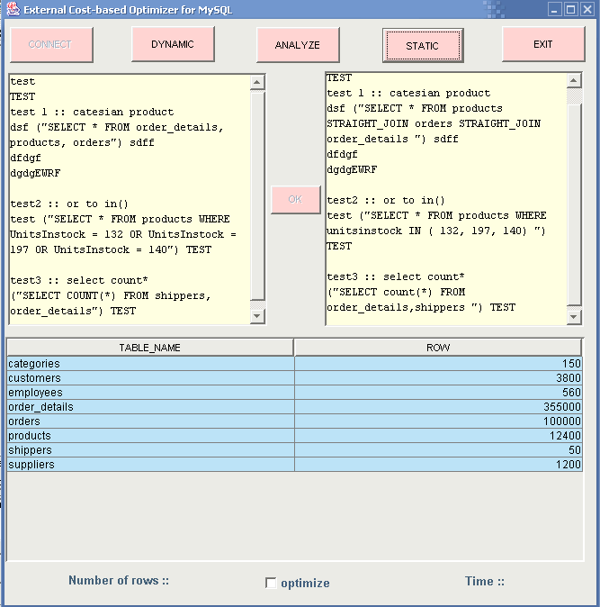
รูปที่ 6-14 แสดงการประมวลผลด้วยวิธีสแกนไฟล์ของผู้ใช้

6.7 สรุปผลการทดลอง
6.7.1 สำหรับตารางประเภท InnoDB, MyISAM, ISAM, BDB และ NDB
1. เมื่อต้องการส่งคำสั่ง sql ที่มีการ query ที่ใช้ข้อมูลจากตารางเดียว และใน where นั้นมีการใช้คำสั่ง OR เพื่อหาค่าที่อยู่ในคอลัมน์เดียวกันหลายๆอัน ซึ่งคอลัมน์นี้ไม่ได้มีการกำหนด index เอาไว้ โดยเงื่อนไขใน OR นั้นเป็นการใช้ “=” จะสามารถใช้คำสั่ง IN เข้ามาแทนคำสั่ง OR ได้ และจะทำให้การประมวลผลรวดเร็วยิ่งขึ้น เพราะมีความยาวของ query น้อยเท่าไร ก็ยิ่งเป็นการลดเวลาในการวิเคราะห์ และแปลประโยคในส่วนของ Parser และ Translator มากขึ้นเท่านั้น ซึ่งช่วยลดเวลาโดยรวมในการประมวลผลได้
2. เมื่อต้องการส่งคำสั่ง sql ที่มีการรวมตารางตั้งแต่ 2 ตารางขี้นไป ซึ่งใน where ไม่มีเงื่อนไขใดๆนั้น (การรวมตารางแบบคาร์ทีเชียน) MySQL จะทำการรวมตารางโดยเริ่มรวมจากตารางที่มีจำนวน row น้อยไปหาจำนวน row ที่มีจำนวนมาก

6.7.2 สำหรับตารางประเภท InnoDB, ISAM, BDB และ NDB
เมื่อต้องการคำสั่ง sql ที่มีการ query จำนวนแถวของผลลัพธ์ หรือ COUNT(*) ที่มีการ join กันของตารางตั้งแต่ 2 ตารางขึ้นไป โดยไม่มีเงื่อนไขใน where เข้าไปรันที่ระบบจัดการฐานข้อมูล โดยให้ตารางที่มีจำนวน row ทั้งหมดน้อยที่สุดอยู่ทางด้านขวามือสุดแล้ว จะทำให้การระบบจัดการฐานข้อมูลทำการประมวลผลได้รวดเร็วยิ่งขึ้น
6.7.3 สำหรับตารางประเภท MyISAM
เมื่อต้องการ query หาแถวของผลลัพธ์ หรือ COUNT(*) โดยไม่มีเงื่อนไขใน WHERE แล้ว ตารางประเภทนี้จะนำค่าจำนวนแถวมาโดยตรงจากตารางข้อมูลของ MyISAM ทำให้ไม่ต้องเข้าถึงในส่วนของฐานข้อมูลจริงๆ ซึ่งทำให้ MySQL สามารถประมวลผลได้รวดเร็วขึ้นมาก

